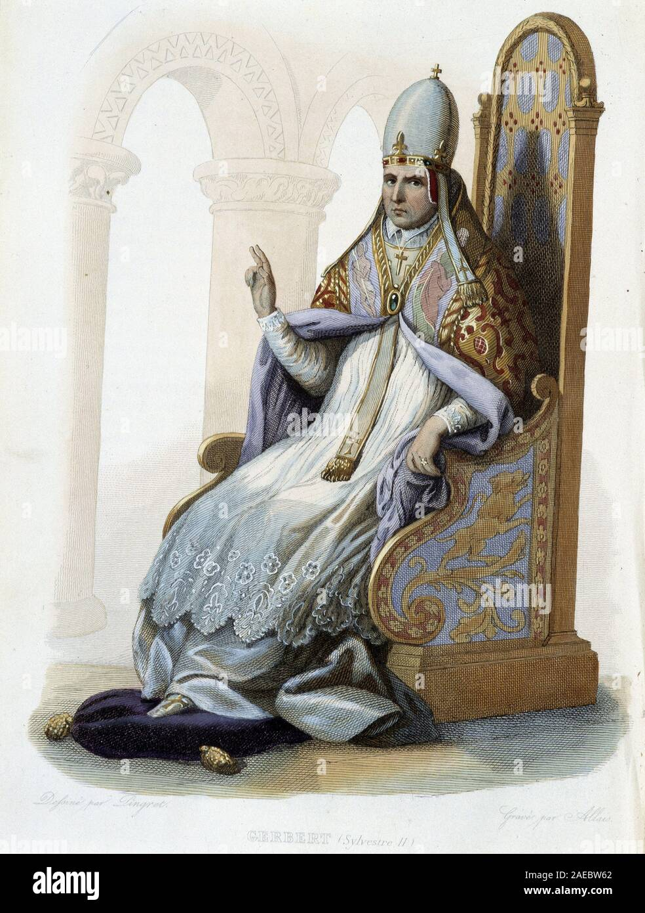
Silvestre II:
primer Papa francés, sabio matemático, admirador
de la cultura islámica.
Luis Eduardo Cortés Riera.
cronistadecarora@gmail.com
Geberto de Aurillac, que era su nombre antes de ascender a la Silla Pontificia de Roma con el nombre de Silvestre II, tuvo la enorme fortuna de haber nacido en la frontera de dos milenios y de dos diferentes culturas: el cristianismo y el islam. Nace en 945 después de Cristo en Occitania, cruce estratégico de culturas y saberes situada al sur de Francia, donde floreció la muy poco comprendida herejía cátara que sería aplastada, dos siglos después del fallecimiento de Geberto, por las tropas de Simón de Montfort en 1213.
Le tocó vivir cuando en el inconsciente colectivo europeo campeaba el “terror del año mil”, amenaza bíblica que estaba escrita en los textos sagrados: el Apocalipsis. Su ascenso al papado en 999 d. C., con ayuda del emperador germánico Otón III, fue interpretado como la venida del Anticristo que vino a posesionarse de la Silla de San Pedro en tiempos de la Parusía o segunda venida de Cristo. Todo un personaje de novela a medio camino entre razón y la fe, un oleaje de palabras en torno al Papa Mago, el Papa druida, el Papa del año mil, el Papa nigromante...
Primeros años.
Desde muy niño muestra una curiosidad insaciable y entra en contacto a través de un ermitaño llamado Andrade con los antiguos conocimientos mágicos de los antiguos celtas que venían de la prehistoria, los que aun hoy cautivan a mucha gente de la Nueva Era. Es el comienzo de la leyenda negra que se teje alrededor de su persona y que lo acompaña hasta el presente, pese a los esfuerzos del Papa polaco Carol Wojtila para cambiar esa imagen negativa del primer Papa científico de la historia, precursor del ecumenismo dialogante con otros credos y culturas.
Ingresa Geberto a la orden de los monjes trabajadores benedictinos, fundadores, según Wener Sombart, del capitalismo moderno y los más notables cazatalentos de la época, en tiempos de la Reforma de Cluny, donde se interesa por las Siete Artes Liberales, en especial el cuadrivium: aritmética, geometría, música y astronomía, germen medieval de lo que más tarde se llamará filosofía naturalis o ciencia natural, tal como lo afirma el sabio germano-venezolano Ignacio Burk.
Se familiariza con los clásicos griegos: los presocráticos, Sócrates, Platón y Aristóteles. Intuye tempranamente, afirma Martínez Moro, el problema de los “universales”, el tema filosófico dominante en el siglo XII, es decir la querella producida por la distinción de los predicados aristotélicos en esenciales y accidentales. Siempre mostró cierto desinterés por la literatura sagrada y un gusto por los clásicos griegos. Sus destrezas pedagógicas eran excelentes al emplear en la Escuela de Reims, desde el año 972, la disputatio, el debate o controversia escolástica, dice Jacques Le Goff, en torno a una tesis. Pertenece Geberto a un sorprendente linaje magisterial, iun árbol genealógico, del que hemos seleccionado cuatro nombres: Beda, Alcuino, Rábano Mauro y Geberto. Las grandes disputas intelectuales de los siglos XI y XII no se entenderían sin ellos. Es probable que Geberto desplazaría a San Anselmo como primera gran figura de referencia del Renacimiento del siglo XII, hazaña del pensamiento que se inicia al llegar Geberto a la Escuela Episcopal de Reims en 972. El maestrescuela de Reims tiene un puesto entre los elegidos en la historia del pensamiento, asienta Jesús Martínez Moro.
Tuvo el enorme mérito de extender el catolicismo por el norte de Europa, Hungría y Polonia, y según algunos documentos, fue de los primeros Papas en animar las expediciones que más tarde se llamarían Las Cruzadas para ir a rescatar los Santos Lugares en manos del infiel, contribuyó a que los Capetos alcanzaran la corona de Francia, coronó al rey Esteban de Hungría en el año 1000 y estableció relaciones diplomáticas con Rusia, reinos recién convertidos al cristianismo. Un consumado diplomático medieval.
Contacto con la cultura islámica.
Viajará muy joven a Barcelona, Cataluña, invitado por el conde Borell II (947-992), y será en el monasterio de Ripoll (Girona) y la Escuela de Vich, donde entrará en contacto con la cultura islámica dominante por aquellos años en la España medieval, una cultura muy superior a la de los cristianos anteriores a la portentosa Summa Teológica de Santo Tomas de Aquino, escrita en el siglo XIII. Los profesores árabes le dan a conocer el sufismo, el maniqueísmo, la gnosis, la cábala judía, los neoplatónicos, y la magnífica ciencia, como la alquimia y astrología, que los islámicos habían recibido como herencia de la India, Grecia y Roma. La España musulmana era por entonces faro luminoso de la cultura en Europa, y allí estaba la inmensa biblioteca, de unos 600 mil volúmenes, del califa omeya de Córdoba, Abderramán III, a la que tuvo acceso el futuro Papa francés, primer “científico” europeo.
Allí conoció gracias al astrónomo y matemático Lupito de Barcelona o Mohamed Ibn Umail, las obras de Apolonio de Tiana (El libro secreto de la creación), el tratado astronómico árabe Sententiae astrolabi, La tabla esmeralda de Apolonio de Tiana y a Hermes Trimegisto, el “tres veces grande”, sabio mitológico central del neoplatonismo y de la tradición hermética ocultista del Renacimiento, que la Iglesia Católica consideró impías doctrinas, tales como, dice Octavio Paz, el misterio de la Santísima Trinidad que hacían derivar del Egipto antiguo. Se dice que tuvo acceso a un libro llamado De Abacus, una explicación numérica del Universo que venía de Pitágoras. Para ello enamora a la hija del sabio que lo tenía debajo de su almohada con gran celo. Apenas es necesario destacar, dice el británico Joseph Needham, que el ábaco es invento de la milenaria cultura china, que tras llegar a la India y Persia, lo conocen los árabes.
Otros se atreven afirmar que estuvo en Marruecos, donde visita la universidad de Al Qarawiyyin, primera casa de estudios en otorgar títulos universitarios, fundada por dos damas tunecinas, que abrió sus puertas en la ciudad de Fez en el año 859 de nuestra era, dos siglos antes que Bologna, tomada como primera universidad europea al establecerse en 1088.
El Papa francés Silvestre II no fue el único religioso interesado por la ciencia que hogaño llamamos natural, pues allí figuran Alberto Magno, Guillermo de Occam, Roger Bacon, Nicolás de Oresme, Nicolás de Cusa, la monja mexicana Sor Juana Inés de la Cruz, Carlos de Sigüenza y Góngora, entre otros. Cuando evocamos a este Papa científico de entre milenios no podemos menos que pensar en otro religioso que construyó en el siglo XVII una curiosa “ciencia barroca”: Atanasio Kircher (1602-1680), sacerdote jesuita alemán a quien Sor Juana leyó con pasión. Como Geberto de Aurillac, Atanasio Kircher tenía una gigantesca y desmedida pasión por el conocimiento: ¡ambos quieran saberlo todo!
Primer matemático cristiano.
Se le atribuye a Silvestre II el mérito de ser el primer matemático cristiano del que tenemos noticia, quien propició un primer perfeccionamiento de los rudimentarios estudios científicos, que se montó y dio continuidad a una tradición cultural iniciada en la Alta Edad Media por Carlomagno (742-814). Introdujo el sistema decimal y el cero de los árabes a Europa, lo que desplazó a los difíciles números romanos que carecían del número cero, carencia que los convertía en algo muy complicado para realizar una multiplicación. Hay quienes piensan que la continuada expansión del Imperio Romano se detuvo por la enorme dificultad que suponía no poseer ese número que como el cero fue inventado en la milenaria cultura india. “El cero derrotó, dice Charles Seife, a todos los que se le opusieron y la humanidad nunca pudo encajarlo en alguna de sus filosofías. En cambio, terminó dándole forma a la idea que los hombres tienen del Universo y de la divinidad”. Sin embargo, los enemigos de Silvestre II decían que escribir en números que usan los infieles es cosa del demonio. El sistema decimal debió esperar dos siglos cuando se impuso en el siglo XIII con Fibonaci y la publicación de su Liber Abaci.
Inventó un aparato llamado “ábaco de Geberto”, de 27 compartimientos de metal, que permitía efectuar rápidamente operaciones matemáticas, multiplicar y dividir, un antecedente de nuestras actuales computadoras, y que seguramente conoció el desgraciado matemático británico Alan Turing en el siglo XX. Fabricó un monocordio con caja de resonancia, con lo cual se da inicio a la notación musical de los tonos y semitonos. Introdujo el péndulo, una creación china, e inventó el reloj de ruedas dentadas. Fue precursor y redescubridor de un sistema taquigráfico criptográfico, un lenguaje secreto o en clave, o “notas tironianas”, llamadas de tal manera por Tirón, secretario y escriba de Cicerón en el siglo I a. C.
También construyó globos terráqueos o esferas armilares que reproducían el movimiento de los astros, relojes de agua, el órgano hidráulico que producía una gran gama de sonidos, difundió y extendió el uso del astrolabio en su Liber de utilitatibus astrolabii. Escribe el Ars subtilisima arithmaticae, una Geometría, el Libro del Ajedrez, y un monumental Tratado de pesas y medidas.
Una cabeza parlante fabricada de bronce, una suerte de autómata del siglo X, salió de su poderoso ingenio. Podía decir aquel artilugio “sí” o “no”, un sistema binario como el de las computadoras de hogaño, de acuerdo a las preguntas que se le hiciesen sobre el futuro de la cristiandad y de los allí presentes. Dice el compendio biográfico de los papas, el Liber Pontificalis, que “Geberto fabricó una imagen del diablo con objeto de que en todo y por todo le sirviese”. se dice que esa cabeza mágica fue destruida, pero otros dicen que llega a manos del astrólogo y alquimista inglés Roger Bacon (1220-1292) y de allí a las manos de san Alberto Magno (1193-1280), ocultista germano, Doctor de la Iglesia.
La leyenda negra de Silvestre II.
Recordemos que Geberto de Aurillac vivió en un mundo encantado, tal como lo entiende el sociólogo alemán Max Weber, donde los límites entre realidad y fantasía eran demasiados tenues e indiferenciados. Su acercamiento al islam se tomó como acto de herejía, puesto que en aquellos ya lejanos años los seguidores de Alá y Mahoma mantenían a Europa cercada: “ni una tabla cristiana flotaba en el Mediterráneo”.
Sus muy envidiosos contemporáneos, los recelos que los atormentaban, las luchas políticas, ocasionaba que no le perdonaban a Silvestre II, Papa 139° de Roma, el que había convivido con un mago druida en su niñez, que abrió las páginas de El Corán, la verdad revelada al profeta Mahoma, y que degustaba de la mística sufí: la verdad absoluta no es monopolio de nadie, ni está limitada a una cultura, raza o creencia. Apenas es necesario decir que en el Ándalus conversó de maniqueísmo con los sabios de Córdoba, una doctrina cosmológica dualista proveniente del Irán antiguo: la lucha entre el bien y el mal, la luz y la oscuridad.
En medio de las trifulcas políticas con la nobleza de Roma, Crescencios y Tusculum, se le acusa de tener un pacto maléfico con el Diablo para ascender al trono pontificio, que convivía con un súcubo, un demonio con forma de mujer, que se enamora perdidamente de sus enormes conocimientos y renuncia a la inmortalidad para carnalmente vivir con él. Una leyenda dice que ambos reposan juntos en la tumba de San Juan de Letrán, lugar de descanso de sus huesos que escogió de una manera absolutamente surrealista: pidió que al morir su cadáver fuese descuartizado y montado en una carreta de bueyes que se dejó que anduvieran hasta detenerse, lo que hicieron los mansos animales frente a San Juan de Letrán.
El cenotafio que guardan sus huesos tiene una temible y asombrosa particularidad, pues comienza a destilar agua al tiempo que se oyen crujidos óseos en vísperas del deceso del Papa reinante. Mucha gente acudió a San Juan de Letrán en momentos en que expiraba Juan Pablo II el 2 de abril de 2005, el Papa del cambio al tercer milenio, para esperar tan increíbles como asombrosos pronósticos. Parece que la Iglesia Católica aún no ha podido dejar atrás la tradición mágica que ha acompañado a la humanidad por muchos milenios, y que, por paradoja, fue, dice Max Weber, el cristianismo el comienzo del combate a las prácticas nigromantes.
Legado silvestrino.
Gracias a Silvestre II comienza Europa a entender que las ideas geocéntricas de Ptolomeo debían ser revisadas, audacia del pensamiento que concluirá en el siglo XVI con el polaco Nicolás Copérnico (1473-1543) al formular la teoría heliocéntrica. Sus escritos exaltan el uso de la razón y de la racionalidad sobre la superstición en su obra Sobre lo racional y sobre el uso de la razón. Contribuyó desde el papado a disipar los temores del año mil, la llegada de los Siete Jinetes del Apocalipsis. En la corte del emperador Otón III, soberano quien puso en duda la Donación de Constantino, que era su protector y amigo, expuso un sistema coherente de las ciencias de entonces. Seis siglos antes que Giordano Bruno y Galileo Galilei, debió sufrir Silvestre II por sus notables y peculiares ideas, tomadas entonces como extravagantes y producto de un pacto del pontífice francés con Satanás.
No nos debe extrañar tal conducta de la Iglesia de Roma, pues en el siglo XVI publica ella el tristemente famoso Index Librorum Prohibitorum o Lista de libros prohibidos, que se publica en 1564, tiempos del Concilio de Trento y de la temible recién fundada Inquisición, y que mantuvo una dura y pertinaz censura eclesiástica que por fin elimina el Papa Paulo VI en 1966, lo cual significó un terrible silencio alrededor de figuras como Copérnico, Pascal, Montaigne, Erasmo, Bruno, Diderot, Spinoza, para solo mencionar unos pocos. Geberto es considerado como punto de arranque de un nuevo pensamiento con el uso de la lógica aristotélica, la sabiduría de los antiguos griegos y romanos, la ciencia de los árabes, momento capital que desembocará en el Renacimiento de la cultura del siglo XII, el aparecimiento de la burguesía, el movimiento de las Cruzadas, la arquitectura gótica y la fundación de las primeras universidades europeas, el esplendor de la Escolástica.
Su amistad con Otón III, un soberano sajón que tenía planes de un Imperio Universal con capital en Roma, el Sacro Imperio Románico Germánico, proyecto que la aristocracia de esta ciudad reprobaba y combatía, eleva a la Silla Papal al intelectual más influyente del siglo X, Geberto de Aurillac, quien a lo largo de toda su vida mantuvo la pasión por el saber y el enseñar cualesquiera que fueran sus otras responsabilidades eclesiásticas (como abad, arzobispo o Papa). Es en la historia de la cultura donde su figura alcanza una dimensión imponente.
Vive Geberto de Aurillac en siglos decisivos del periodo medieval que, según Francis Oakley, encierran las claves de la peculiaridad cultural y el protagonismo planetario de Europa en las centurias posteriores. Un Papa que era ante todo un intelectual.
Referencias.
Burk, Ignacio. (1987) Filosofía. Una introducción actualizada. Editorial Insula, Caracas.
Le Goff, Jacques. (1985). Los intelectuales de la Edad Media. Editorial Gedisa. Barcelona, España. .
Martínez Moro, Jesús. El Papa del año mil: Geberto de Aurillac, Silvestre II. Universidad de Cantabria. España.
Oakley, Francis. (1980) Los siglos decisivos, la experiencia medieval. Alianza Editorial. Madrid, España.
Pekonen, Osmo. (2000) Geberto de Aurillac: Matemático y Papa. La Gaceta. Historia. Universidad de Sevilla, España.
Riché, Pierre. (1987) Geberto de Aurillac. El Papa del año mil. París.
Sombart, Werner. (2011) El Burgués. Contribución a la historia espiritual del hombre económico moderno. Alianza Editorial. Madrid, España.
Weber, Max. (2007) Economía y sociedad. Fondo de Cultura Económica. México.

